**标题：变化电磁场生成引力场令一切物体运动的试验**

作者：张祥前1*，徐玉川1*

所属机构：

1安徽迪维乐普非晶器材有限公司；合肥市、231500、中国。

*徐玉川。电子邮件：info@ahdvlp.com

*张祥前。电子邮件：[zzqq2100@163.com](mailto:zzqq2100@163.com)

摘要：1831年，英国科学家迈克尔法拉弟的实验发现了电磁感应现象，不仅揭示了电与磁之间的内在联系，还实现了磁与电的相互转化，从此人类进入电文明时代，自此以后，关于电和磁的本质规律又有更多的科学家深入探讨，德国科学家爱因斯坦更是用40多年的时间尝试将电、磁、引力统一起来，遗憾的是他没有成功。 本试验就是尝试将电、磁、引力联系起来的试验。

正文：试验方法：选用非晶材质的软磁环形铁芯，该非晶材料饱和磁感应强度Bs = 1.25特斯拉（T），磁导率大于等于100000，铁芯内径130 mm，外径190 mm，高度30 mm。在圆环上切开一个18 mm长度的切口，形成一段长18 mm的气隙，在环上用2.0 mm线径的漆包铜线绕制400匝的励磁绕组。见“图.1.”和“图2.”。

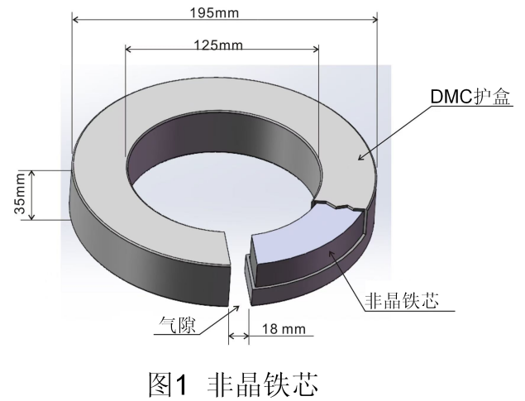 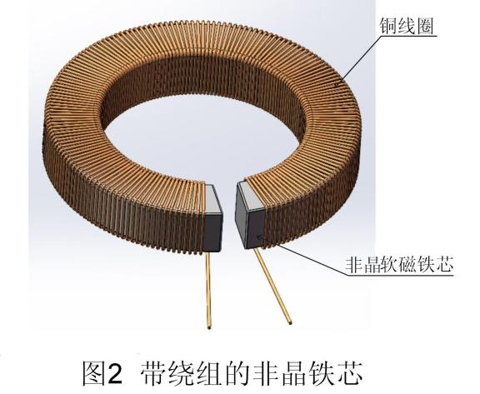

线圈通频率f = 50 Hz，用调压器调节输入电压，电压V = 50至100伏的交流电，线圈绕组电流I = 10至50A，在铁芯的气隙处生成一交变磁通，气隙处磁场的磁感应强度约为0.2至0.5特斯拉（T)。

在气隙处用细的棉线悬挂试验材料，实验条件是常温、正常的大气压环境，线圈通电后，发现可使一切材质的物体发生运动。见“图.3.”。

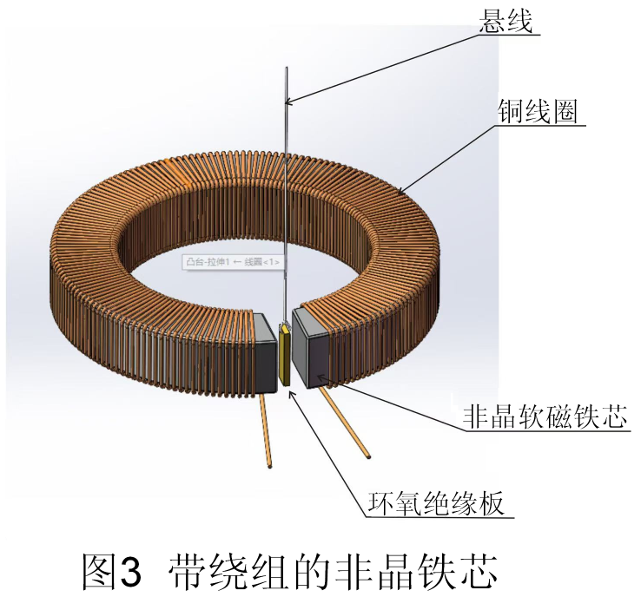

实验材料：选用薄片状长方形物质，运动效应明显.

1. 环氧绝缘板（长41mm×宽12.5mm×厚1.5mm，重1.5g）
2. 纸片（长37mm×宽12.5mm×厚0.11mm，重50mg）
3. 陶瓷（长30mm×宽9mm×厚4.0mm，重1.5g）
4. 绿色树叶（长38mm×宽14mm×厚0.30mm，重125mg）
5. 铝板（长40mm×宽12mm×厚2.0mm，重2g）
6. 生鲜的猪肉皮（长20mm×宽10mm×厚3.0mm，重0.5g）

经过对气隙磁场处物体运动的分析，气隙𥔵通处生成了引力场，该引力场使得放置于其中的一切材质的物体运动，见“图4.”。

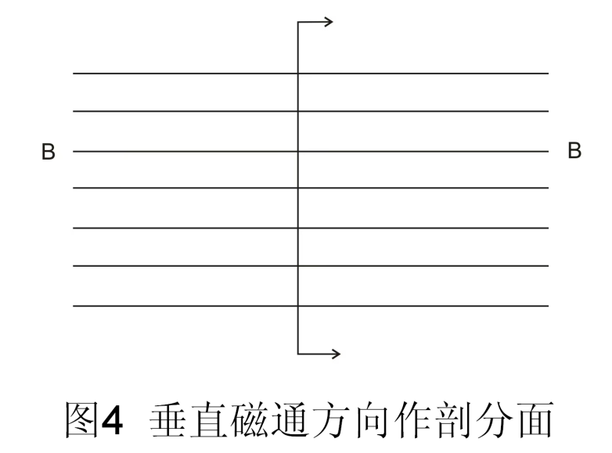

在气隙磁通的垂直剖面上，任意取一点，该点受到的引力方向可能是从该点的周围垂直于磁场方向，并汇聚指向该考察点，引力方向示意图见“图5.”和 “图.6”。

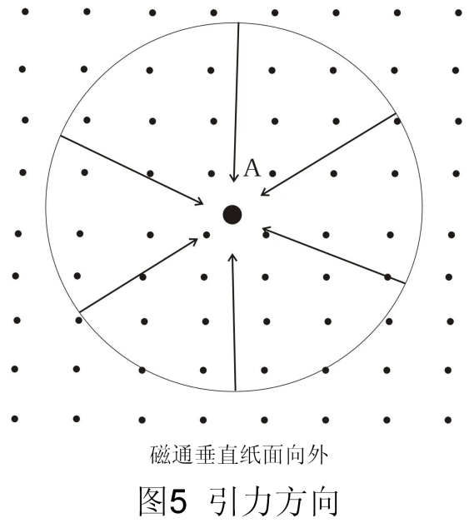 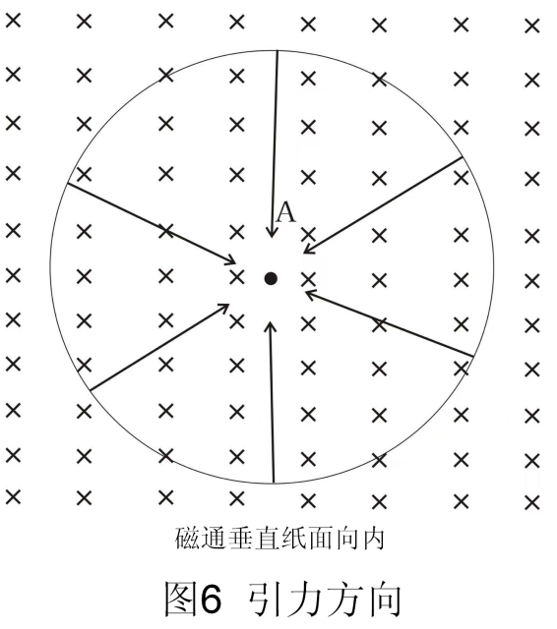

该实验过程中，已充分削弱了非晶铁芯通电后发生震动的影响，气隙处气流扰动的影响，不用交流电，用20V至60V的直流电通入线圈，物体运动的效应是一样的。见“图7.”。

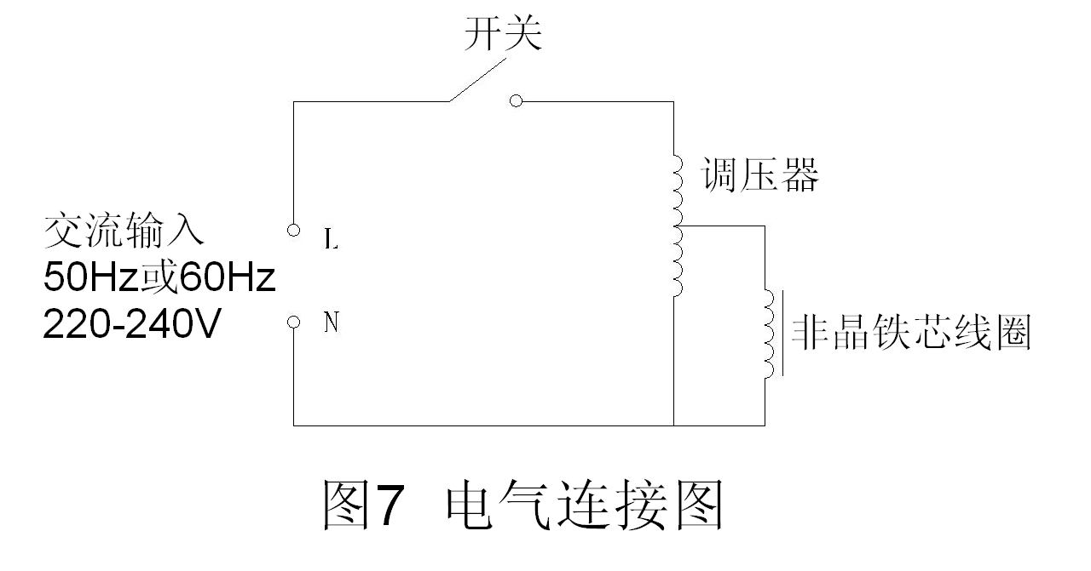

如果读者要重复该实验，可以不选用非晶铁芯，用硅钢材质的铁芯，绕线圈400至500匝，用50HZ或60HZ的交流电输入线圈，将电压调至50V到100V之间，即可观察到物体的运动效应，该实验生成了引力场，现根据实验的运动效应，初步给出引力场数学公式如下：

微分式 ∇×A= B

式中A为引力场强度，k 是常数，B为磁感应强度.

积分式 ∲A∙dl= ∯B∙ds

式中A为引力场强度，k是常数，B为磁感应强度.

参考文献：Unified Field Theory: Extraterrestrial Technology -- Academic Edition (2nd) <https://a.co/d/d5sVWrT>

致谢：

编辑：张传香、舒秀霞、李传权、王金武

翻译：江圆圆

资助：安徽迪维乐普非晶器材有限公司

作者贡献：

理论指导：张祥前

实验设计：徐玉川

写作-原稿：张祥前、徐玉川

写作-审阅和编辑：张祥前、徐玉川、张传香、舒秀霞、江圆圆

竞争利益：在此声明张祥前和徐玉川没有竞争利益。

数据和材料的可用性：所有数据可在正文或补充材料中获取。

补充材料

给线圈通电，（环氧绝缘板、纸片、陶瓷、绿色树叶、铝板、生鲜的猪肉皮）在磁场内受引力作用运动情况。

补充材料

变化电磁场生成引力场令一切物体运动的试验

张祥前，徐玉川

徐玉川：[info@ahdvlp.com](mailto:info@ahdvlp.com)

张祥前：[zzqq2100@163.com](mailto:zzqq2100@163.com)

给线圈通电，（环氧绝缘板、纸片、陶瓷、绿色树叶、铝板、生鲜的猪肉皮）在磁场内受引力作用运动情况。



电影S1给线圈通电，环氧绝缘板在磁场内受引力作用运动情况。



电影S2给线圈通电，纸片在磁场内受引力作用运动情况。



电影S3给线圈通电，陶瓷在磁场内受引力作用运动情况。



D电影S4给线圈通电，绿色树叶在磁场内受引力作用运动情况。



电影S5给线圈通电，铝板在磁场内受引力作用运动情况。



电影S6给线圈通电，生鲜的猪肉皮在磁场内受引力作用运动情况。